Министерство науки и высшего образования Российской Федерации

Федеральное государственное автономное образовательное учреждение

высшего образования

«СЕВЕРО-КАВКАЗСКИЙ ФЕДЕРАЛЬНЫЙ УНИВЕРСИТЕТ»

Институт цифрового развития

Кафедра инфокоммуникаций

**ОТЧЕТ**

**ПО ЛАБОРАТОРНОЙ РАБОТЕ №8**

**дисциплины «Алгоритмизация»**

|  |  |  |  |
| --- | --- | --- | --- |
|  | | Выполнил:  Кожуховский Виктор Андреевич  2 курс, группа ИВТ-б-о-22-1,  09.03.01 «Информатика и вычислительная техника», направленность (профиль) «Программное обеспечение средств вычислительной техники и автоматизированных систем  », очная форма обучения  _______________________________  (подпись) | |
|  | | Руководитель практики:  Воронкин Роман Александрович  _______________________________  (подпись) | |
|  | |  | |

Отчет защищен с оценкой ___________ Дата защиты__________________

Ставрополь, 2023 г.

Порядок выполнения работы:

Посчитать количество инверсий в массиве, перестановок после выполнения которых массив будет отсортирован, время выполнения не должно превышать О(n)*ЛОГ(n).

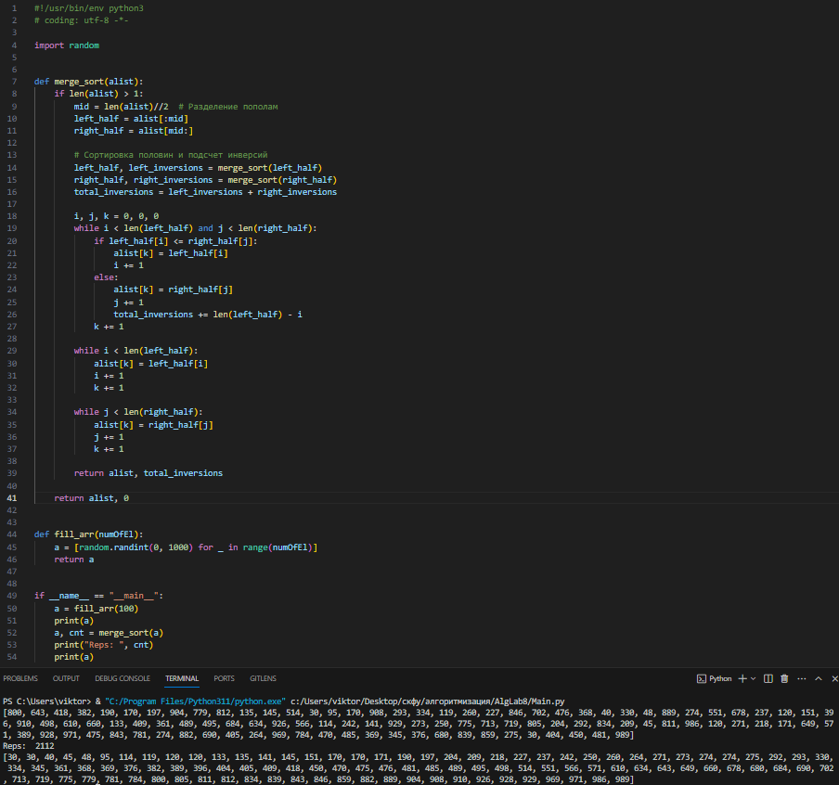

Рисунок 1. Результат выполнения и код программы сортировки при помощи алгоритма mergesort со встроенным в него подсчетом инверсий

Написал программу сортировки при помощи алгоритма mergesort со встроенным в него подсчетом инверсий и последующем выводе неотсортированного массива, количества инверсий и отсортированного массива.

Вывод: в результате выполнения лабораторной работы был изучен алгоритм mergesort и способ встроения в него подсчета инверсий.